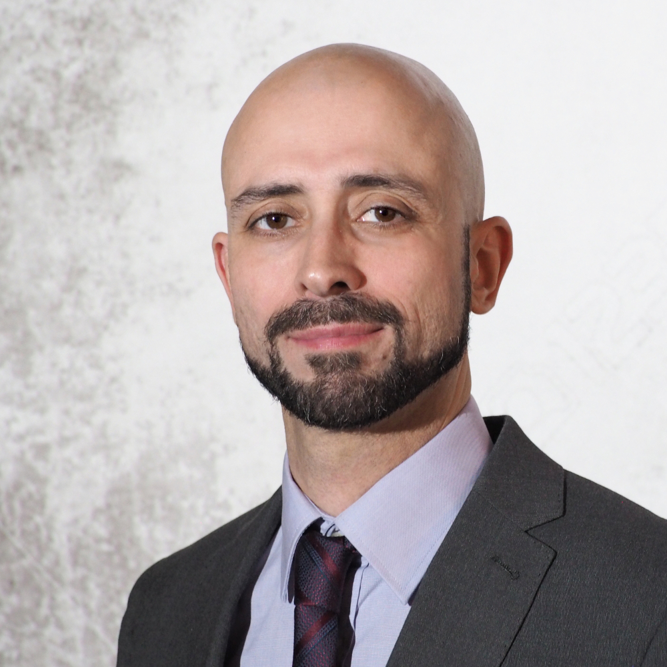
Juan Hernández
Entwicklungsingenieur
Berlin
Tel.: 01575 96 353 96
Web: www.juanhernandezhernandez.com/de
E-Mail: kontakt@juanhernandezhernandez.com

Lebenslauf
Persönliche Daten

Geburtsjahr: | 1978
Staatsangehörigkeit: | Spanisch
Familienstand: | Verheiratet

Berufliche Erfahrung und Kompetenzfelder

Bereich Elektronik/Elektrotechnik
4.2014-laufend | EBK Krüger GmbH & Co. KG, Adlershof, Berlin (Deutschland) - Entwicklungsingenieur
- Softwareentwicklung mit NI LabVIEW: Bildverarbeitungssysteme in zwei Fertigungslinien, Prüfstände für spezifische Tests, Entwicklung (HW/SW) eines PXI Prüfstands, GUI Entwicklung
- Produktentwicklung (BVG, Bosch, Porsche, Daimler): Kosten- und Machbarkeitsanalyse, Erstellung von Spezifikationen (zusammen mit dem Kunden), Design und Entwicklung von Hardware, Software-Design und Programmierung (PIC-Mikrocontroller, C++), Entwicklung der Produktprüfstände (Hardware und Software), Unterstützung der Qualitätsabteilung, Prüfung, Inbetriebnahme und Lieferung, Erstellung technischer Dokumentation
- Entwicklung und Aufbau der Prototypen, erstellen der PCB-Layouts mit Altium Designer
- Programmierung von SPS (Siemens und Bosch), Arbeiten mit ASi-Bus und ProfiBus
- Andere Software: Microchip MPLAB X IDE, Siemens TIA Portal, MS Dynamics NAV, u.a.
- Teilnahme an FMEA-Sitzungen und Vorbereitung von 8D-Reports
3.2010-7.2013 | TEMAI Ingenieros, Madrid (Spanien) - Forschungs- und Entwicklung-Ingenieur bei Airbus
- Arbeit in Testlaboren für den aeronautischen Bereich. Tests, basierend auf Standardnormen, ausgeführt auf elektromechanischen Aktuatoren und elektronischen Controllern
- Verantwortlicher für die Migration der Leit- und Steuerungstechnik eines Prüfstandes, der auf NI FieldPoint basiert, zu einem Real-Time-System (NI LabVIEW + NI cRIO)
- Entwicklung von Automatisierung-Software (NI LabVIEW): Ausführung von Tests (Test Automation), Analyse und Veröffentlichung von Ergebnissen, Kalibrierung von Messketten
- Ermittlung und Umsetzung von Verbesserungen, Bestimmung neuer Geschäfts- und Arbeitsfelder. Redaktion, Veröffentlichung und Verteilung von technischen Berichten
- Sonstiges: Programmierung von Prüfständen (NI LabVIEW und C/C++), Protokolle (CANBus, ARINC429, Ethernet, RS232), Machine Vision, HW/SW Integration, Analyse von Angeboten
11.2008-3.2009 | Avistel S.A.R.L., Carrières-sur-Seine (Frankreich) - Fachkraft im Bereich Elektronik
- Programmierung und Feineinstellung von Embedded Software in Digitalfernsehern
- Fehleranalyse der Software, Qualitätsmanagement von Produkten und Dienstleistungen
7.2007-10.2007 | Etralux S.A., Madrid (Spanien) - Fachkraft im Bereich Elektronik
- Inbetriebnahme und Test elektronischer Informations- und Kommunikationssysteme
- Eingriff in das Zahlungssystem von EMT für Managementaufgaben
6.2004-9.2004 | Trelleborg Automotive UK, Trowbridge (Großbritannien) - Fachkraft im Bereich Elektronik
- Programmierung SPS und CNC (speicherprogrammierbar- und numerische-Steuerung)
- Installation und Anschluss von Geräten mit industriellen Feldbussen (Profibus, CAN)
Arbeitserfahrung in anderen Bereichen: Metallverarbeitung (2001-2007), Transport und Logistik

Akademische Ausbildung und Abschlüsse

9.2005-9.2008 | Technisches Ingenieurwesen Fachrichtung Elektrotechnik, Spezialisierung Industrieelektronik, Escuela Universitaria Politécnica (Polytechnische Hochschule), Valladolid (Spanien), besondere Auszeichnung zum Studienabschluss. Abschlussarbeit „Einführung eines RANSAC-Algorithmus zu Segmentierung von Bildern“, mit Auszeichnung
9.2003-6.2005 | Berufsausbildung mit Fachhochschulreife: Höherer Techniker in Entwicklung elektronischer Produkte, Gymnasium La Merced, Valladolid (Spanien)

Fortbildung und Praktika

4.2015 | „Altium Designer - Vault Schulung”, Altium Certification and Training
2.2015 | „Fehler-Möglichkeits- und Einfluss-Analyse (FMEA)”, VDA QMC
12.2014 | „Arbeiten unter Spannung”, BG ETEM
9.2014 | „Hochfrequenz-Grundlagen”, Würth Elektronik
8.2014 | „HF-Geräte - Impedanzkontrolle auf Leiterplatten”, FED Berlin
4.2012 | „LabVIEW Realtime and Simulation Interface Toolkit”, National Instruments
2.2012 | „Dynamische Systemsimulation mit MatLab und Simulink“, TEMAI Ingenieros
3.2008 | Kurs in „Bewertung der Umweltbelastung durch industrielle Projekte (Öko-Audit)“
4.2005-6.2005 | Praktikum der Entwicklung elektronischer Produkte, Sifisa, S.L., Valladolid (Spanien)

Besondere Kenntnisse

Fremdsprachen | Deutsch: C1
 | Englisch: verhandlungssicher („First Certificate in English“)
 | Französisch: verhandlungssicher (Diplom „DELF B2“)
 | Spanisch: Muttersprache
EDV-Kenntnisse | Rechnerunterstütztes Design (CAD) und Technische Software: NI LabView (Module Real-Time, FPGA, MathScript, Vision and Motion, Database Connectivity), Altium Designer, MatLab, OrCAD, Programmierung von Mikrokontrollern (MPLAB X IDE), PLDs und SPS (TIA Portal, WinSPS, WinDP). Programmiersprachen: C/C++, Visual Basic, NI DIAdem Script, Assembler, VHDL, HTML, CSS. Bürosoftware (Microsoft Office, Microsoft Dynamics NAV)
Führerschein | Klasse B

Interessen

Hobbys: | Reisen und Begegnungen mit anderen Kulturen, Klettern und Bouldern, Gitarre spielen, Musik

Juan Hernández
Entwicklungsingenieur
Tel.: 01575 96 353 96
Web: www.juanhernandezhernandez.com/de
E-Mail: kontakt@juanhernandezhernandez.com

Weitere Details über mich
Tätigkeiten in EBK Krüger GmbH

In die Entwicklungsabteilung einer mittelgroßen Firma habe ich sehr verschiedene Aufgabenbereiche:
- NI LabVIEW Programmierung zur Erstellung von Prüfständen und Graphical User Interfaces um Relais (Warnlichtgeber, P1, M02, u.a.) tiefgründig zu testen. Zwei davon arbeiten mit Bildverarbeitung. Bei Zeitdruck (häufig bei geringen Bestellmengen) konzipiere und programmiere ich schnelle Lösungen.
- Entwicklung elektronischer Produkte, meistens von Anfang bis Ende: ich berücksichtige die Hinweise der Kunden, generiere die Spezifikationen, konzipiere und entwickle Hardware und Software, erstelle die Prototypen, baue und programmiere den Prüfstand und liefere und prüfe schließlich das Produkt beim Kunden. Beispielsweise wurden so zwei Laborgeräte für die BVG (OB-SM und TAD2) produziert.
- Nachrüstung alter Relais, (z.B. für Bosch, Daimler). Hier wurde die Elektronik an die aktuelle Technologie angepasst, wobei die Originalform und die elektrischen und physischen Schnittstellen respektiert wurden.
- Unterstützung eigener Fertigungslinien. Reparatur oder Entwicklung neuer Leiterplatten und Programmierung von Verbesserungen an einigen konkreten Punkten der Linie.

Tätigkeiten in TEMAI Ingenieros

- Verantwortlicher für die Realisierung unterschiedlicher Tests, ausgeführt auf elektronischen Controllern und elektromechanischen Antrieben, die in A330-MRTT, A400M und EFA2000 Flugzeuge eingebaut werden.
- Entwicklung einer Software zur automatischen Ausführung von Tests (Test Automation) mit NI LabVIEW.
- Entwurf und Entwicklung von Software für die automatische Analyse von Daten und Veröffentlichung von Testergebnissen mit NI LabVIEW. Ergebnis: drastische Reduzierung der für diese Aufgabe benötigten Zeit.
- Projekt zur automatischen Kalibrierung von Messketten in Einrichtungen zweier Labore.
- Migration der Steuerungstechnik eines Prüfstandes, von NI FieldPoint zu Real-Time-System (NI cRIO).

Universität

Während meines Studiums entschied ich mich für zwei vollständige Vertiefungsfächer:

- Automatisierungstechnik (Numerische und Digitale Steuerung, Robotik, Industrielle Inspektionssysteme).
- Elektronik-Design und Mikroelektronik (Analoge Integrierte Schaltkreise, Mikroelektronik, Fortgeschrittene Digitale Systeme, Rechnergestütztes Elektronik-Design).

Die Abschlussarbeit bei Prof. Eusebio de la Fuente vereint verschiedene interessante Themen: Machine Vision, Erkennungsalgorithmen und grafische Programmierung mit MatLab. Diese Arbeit „Einführung eines RANSAC-Algorithmus zur Segmentierung von Bildern“ wurde mit einem „Mit Auszeichnung“ bewertet.

